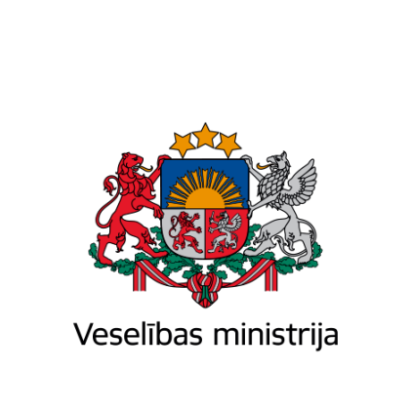
Brīvības iela 72, Rīga, LV-1011, tālr. 67876000, fakss 67876002, e-pasts vm@vm.gov.lv, www.vm.gov.lv
Rīgā

Datums skatāms laika zīmogā Nr. 01-21.2/4259
Pēc pievienotā saraksta
Zināšanai: Veselības inspekcijai
Latvijas Ārstu biedrībai
Latvijas Zobārstu asociācijai
Latvijas Māsu asociācijai
Latvijas Ārstniecības personu profesionālo organizāciju savienībai

Par tiesībām prasīt sazināties valsts valodā

Veselības ministrija ir saņēmusi Tiesībsarga 2022.gada 18.augusta vēstuli Nr. 1-5/197 “Par tiesībām prasīt sazināties valsts valodā”, kurā Tiesībsargs norāda, ka ārstniecības iestādei, kas nodarbina Ukrainas ārstniecības personas, būtu jānodrošina tulka klātbūtne pēc pacienta pieprasījuma visos gadījumos. Tāpat informācijai par tulku ir jābūt norādītai ārstniecības iestāžu interneta vietnēs, lai pacientiem būtu pieejama informācija.
Tiesībsargs norāda, ka sociālajos tīklos ir atrodama informācija par ukraiņu ārstu pieņemšanu darbā Latvijas ārstniecības iestādē tā atbilstošajā profesijā, kas ir augsti novērtējama iniciatīva. Tomēr Tiesībsargs norāda, ka ir konstatēts gadījums, ka ārstniecības iestāde īsteno pirmsšķietamu Latvijas iedzīvotāju, kuri neprot norādītās svešvalodas, diskrimināciju valodas dēļ, nenodrošinot valsts finansētu ārstniecības pakalpojuma saņemšanu valsts valodā, kas ir Satversmē nostiprinātas tiesības. Tiesībsargs vērš uzmanību, ka nedz krievu, nedz angļu valoda nav Latvijas valsts valoda, līdz ar to iedzīvotājiem nav pienākuma tās zināt. Turklāt arī Ukrainas civiliedzīvotāju atbalsta likums paredz tulka klātbūtni, ja ārsts neprot Latvijas valsts valodu.
Veselības ministrija aicina ārstniecības iestādes, kurās ir nodarbinātas ārstniecības personas no Ukrainas un ārstniecības pakalpojums tiek sniegts atbilstoši Ukrainas civiliedzīvotāju atbalsta likuma 16.panta otrajai daļai, nodrošināt Latvijas iedzīvotāju tiesības saņemt veselības aprūpi valsts valodā, nodrošinot tulka (ārstniecības persona, kura var nodrošināt saziņu) klātbūtni pēc pacienta pieprasījuma. Kā arī lūdzam, ja iespējams, informāciju par saziņu norādīt ārstniecības iestādes interneta vietnē, lai pacientiem būtu pieejama informācija par iespēju ārstniecības pakalpojumu saņemt valsts valodā.
Ukrainas civiliedzīvotāju atbalsta likuma 16.panta otrā daļa nosaka, ka ārstniecības iestāde var nodarbināt ārstniecības personu, kas ir Ukrainas civiliedzīvotājs, ja var nodrošināt ārstniecības personas profesionālās darbības veikšanai nepieciešamo saziņu (piemēram, ar tulka palīdzību), tostarp sniegt pacientiem informāciju saprotamā veidā, kā arī saziņu ar ārstniecības personām, ārstniecības atbalsta personām un personālu ārstniecības iestādē.
Vienlaikus lūdzam līdz š.g. 20. septembrim iesniegt Veselības ministrijā informāciju, kādā veidā ārstniecības iestāde nodrošina saziņu ar pacientu, ja ārstniecības pakalpojums tiek sniegts atbilstoši Ukrainas civiliedzīvotāju atbalsta likuma 16.panta otrajai daļai. Veselības ministrijas ieskatā un saskaņā ar Ukrainas civiliedzīvotāju atbalsta likumā noteikto ir pieļaujams, ka abas puses (pacients un ārstniecības persona) var vienoties par saziņas valodu.
Vēršam uzmanību, ka Tiesībsargs norāda uz iespējamiem riskiem, kas var rasties šādās situācijās:
1) valsts apmaksātu ārstniecības pakalpojumu nav iespējams saņemt, ja iedzīvotājs nevar komunicēt ar ārstu ārstam zināmajās svešvalodās;
2) ilgāka gaidīšana rindā, ja ārstniecības personai, kas var sniegt pakalpojumu valsts valodā ir vairāk pacientu kā ārstniecības personai, kas var sniegt pakalpojumu svešvalodā. Līdz ar to, personas, kas prot svešvalodas var piekļūt valsts finansētam veselības aprūpes pakalpojumam ātrāk kā personas, kas neprot svešvalodas;
3) ja tomēr pacients izvēlas saņemt valsts finansētu pakalpojumu valodā, ko tas labi nepārvalda, bet veselības stāvoklis nepieļauj gaidīt uz konsultāciju pie ārsta, kas runā valsts valodā, pastāv risks, ka saņemtais pakalpojums būs nekvalitatīvs, jo pacients var neuztvert visas būtiskās nianses, kas jāņem vērā ārstēšanas gaitā.

Valsts sekretāre | (paraksts*) | Indra Dreika

Dace Roga 67876093
dace.roga@vm.gov.lv

